Министерство науки и высшего образования Российской Федерации Федеральное государственное автономное учреждение высшего образования «Пермский национальный исследовательский политехнический университет»

ПНИПУ

Лабораторная работа №1 2 семестр  
«Максимальный элемент в массиве»

Выполнил:   
студент группы РИС-23-1б   
Мокрушин Никита Дмитриевич

Проверила:   
доцент кафедры ИТАС   
О.А. Полякова

Пермь 2023 г.

**Постановка задачи:** Дан одномерный целочисленный массив, найти максимальный элемент, его номер и количество максимальных если их несколько

Анализ задачи:

* Заполняем массив псевдослучайными числами, и предполагаем, что самый первый элемент в массиве максимальный, и может им и остаться
* Номером будет являться индекс максимального элемента + 1

Блок-схема:

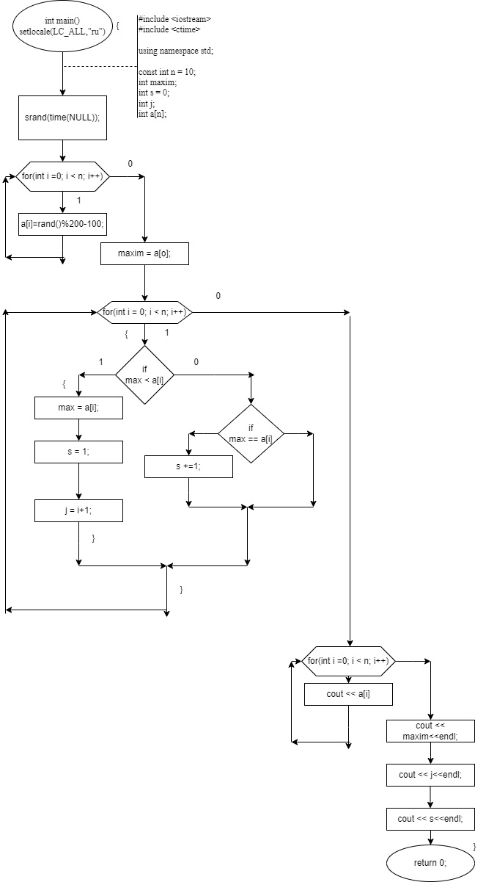

Код на языке с++:

#include <iostream>

#include <ctime>

using namespace std;

const int n = 10;

int maxim;

int s = 0;

int j=1;

int a[n];

int main()

{

setlocale(LC_ALL, "ru");

srand(time(NULL));

for (int i = 0; i < n; i++)

{

a[i] = rand() % 200-100;

}

maxim = a[0];

for (int i = 0; i < n; i++)

{

if (maxim<a[i])

{

maxim = a[i];

s = 1;

j = i + 1;

}

else

{

if (maxim==a[i])

{

s += 1;

}

}

}

for (int i = 0; i < n; i++)

{

cout << a[i] << endl;

}

cout << "max=" << maxim << endl;

cout << "num=" << j << endl;

cout << "count=" << s << endl;

}

Пример работы кода:

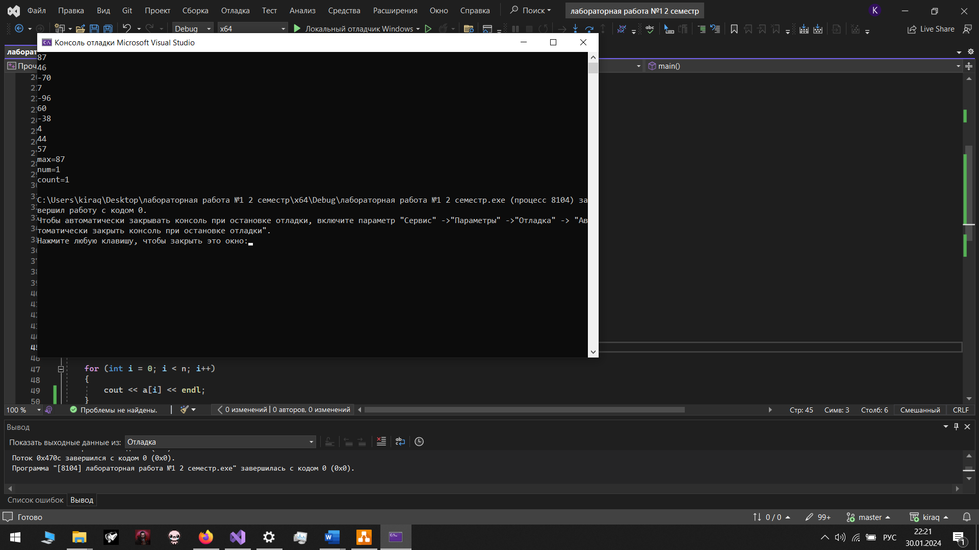

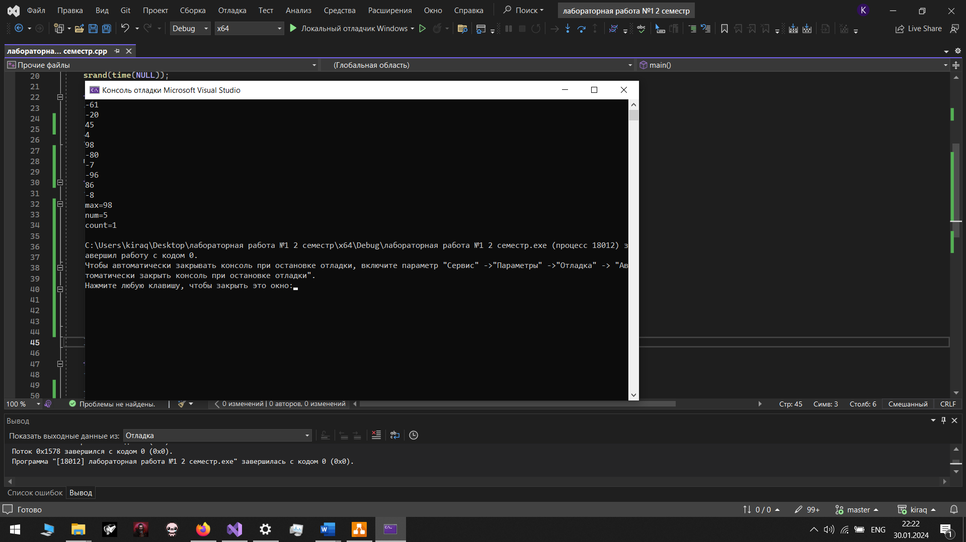

Вывод: Алгоритм сработал как задумывалось